Trò chơi cá cược đua xe Schneller

**TÀI LIỆU THIẾT KẾ GIAO DIỆN**

Bản thiết kế giao diện trò chơi cá cược đua xe Schneller

Phiên bản 1.0

Ngày tạo: 24/12/2022

Contents

**1.** **Mục đích tài liệu** 4

**2.** **Logo** 4

**2.1.** **Logo phần mềm** 4

**2.2.** **Logo team phát triển** 4

**3.** **Nội dung các phần** 5

**5.1** **Đăng nhập** 5

**5.1.1** **Main Flow** 5

**5.1.2** **User Interface** 5

**5.1.3** **Validation Rule/ Data Mapping** 5

**5.2** **Trang chủ** 6

**5.2.1** **Main Flow** 6

**5.2.2** **User Interface** 6

**5.2.3** **Validation Rule/ Data Mapping** 6

**5.3** **Chọn đường đua** 6

**5.4.1** **Main Flow** 6

**5.4.2** **User Interface** 7

**5.4.3** **Validation Rule/ Data Mapping** 7

**5.4** **Chọn nhân vật** 7

**5.4.4** **Main Flow** 7

**5.4.5** **User Interface** 8

**5.4.6** **Validation Rule/ Data Mapping** 8

**5.5** **Chọn cá cược** 8

**5.3.1** **Main Flow** 8

**5.3.2** **User Interface** 9

**5.3.3** **Validation Rule/ Data Mapping** 9

**5.6** **Màn chơi chính** 9

**5.5.1** **Main Flow** 9

**5.5.2** **User Interface** 10

**5.5.3** **Validation Rule/ Data Mapping** 10

**5.7** **Kết thúc màn chơi chính** 11

**5.6.1** **Main Flow** 11

**5.6.2** **User Interface** 11

**5.6.3** **Validation Rule/ Data Mapping** 11

**5.8** **Chọn màn chơi phụ** 11

**5.7.1** **Main Flow** 11

**5.7.2** **User Interface** 12

**5.7.3** **Validation Rule/ Data Mapping** 12

**5.9** **Màn chơi phụ #1** 12

**5.7.4** **Main Flow** 12

**5.7.5** **User Interface** 13

**5.7.6** **Validation Rule/ Data Mapping** 13

**5.10** **Màn chơi phụ #2** 13

**5.7.7** **Main Flow** 13

**5.7.8** **User Interface** 14

**5.7.9** **Validation Rule/ Data Mapping** 14

**5.11** **Cửa hàng** 14

**5.8.1** **Main Flow** 14

**5.8.2** **User Interface** 15

**5.8.3** **Validation Rule/ Data Mapping** 15

**5.12** **Tùy chỉnh** 15

**5.9.1** **Main Flow** 15

**5.9.2** **User Interface** 16

**5.9.3** **Validation Rule/ Data Mapping** 16

**5.13** **Lịch sử** 16

**5.9.4** **Main Flow** 16

**5.9.5** **User Interface** 17

**5.9.6** **Validation Rule/ Data Mapping** 17

**5.14** **Hướng dẫn** 17

**5.9.7** **Main Flow** 17

**5.9.8** **User Interface** 18

**5.9.9** **Validation Rule/ Data Mapping** 18

**5.15** **Nguồn** 18

**5.9.10** **Main Flow** 18

**5.9.11** **User Interface** 18

**5.9.12** **Validation Rule/ Data Mapping** 18

**4.** **Bảng màu** 18

# **Mục đích tài liệu**

Tài liệu thiết kế này giúp lập trình viên có cơ sở để thiết kế giao diện cho game.

# **Logo**

## **Logo phần mềm**

Logo của game được thiết kế dựa vào 2 yếu tố chính của game là đua xe và cá cược.

Hình tượng rắn hổ mang được thêm vào để tượng trưng cho sự nguy hiểm và dễ gây nghiện của các trò chơi chỉ xét đến yếu tố may mắn. Bên cạnh đó, một vài thành viên team có Username Github liên quan đến loài rắn (Viperoxz và venomous-python) và game cũng dùng pygame (một thư viện của Python) để xây dựng.

Màu xanh dương được chọn làm màu chủ đạo vì tạo được không khí hấp dẫn kì bí và cũng là màu được ưa chuộng của các startup – đây là dự án đầu tiên của team.



## **Logo team phát triển**

Team phát triển của chúng tôi mang tên là PVP, viết tắt của Pro Vip Penguins. Team phần mềm của chúng tôi bao gồm những cá nhân có khát vọng cao, muốn chứng tỏ bản thân mình, muốn phát triển lâu dài trên thị trường công nghệ. Bên cạnh đó, PVP cũng là viết tắt của nhựa povidone, một loại polymer dùng trong y học, giúp kết hợp các chất tạo thành viên nén để con người tiêu thụ, thể hiện mối quan hệ gắn bó không độc hại giữa các thành viên trong team.

Logo được thiết kế lấy ý tưởng từ việc team ban đầu chọn chim cánh cụt là linh vật và các dự án team tham gia đều liên quan đến đến Python nên chi tiết đầu trăn được thêm vào bụng của chú chim cánh cụt.



# **Nội dung các phần**

## **Đăng nhập**

### **Main Flow**

|  |  |
| --- | --- |
| Screen | Đăng nhập |
| Description | Màn hình để đăng nhập vào hệ thống |
| Screen Access | Màn hình đăng nhập sẽ là màn hình đầu tiên khi người dùng khởi động hệ thống |

### **User Interface**

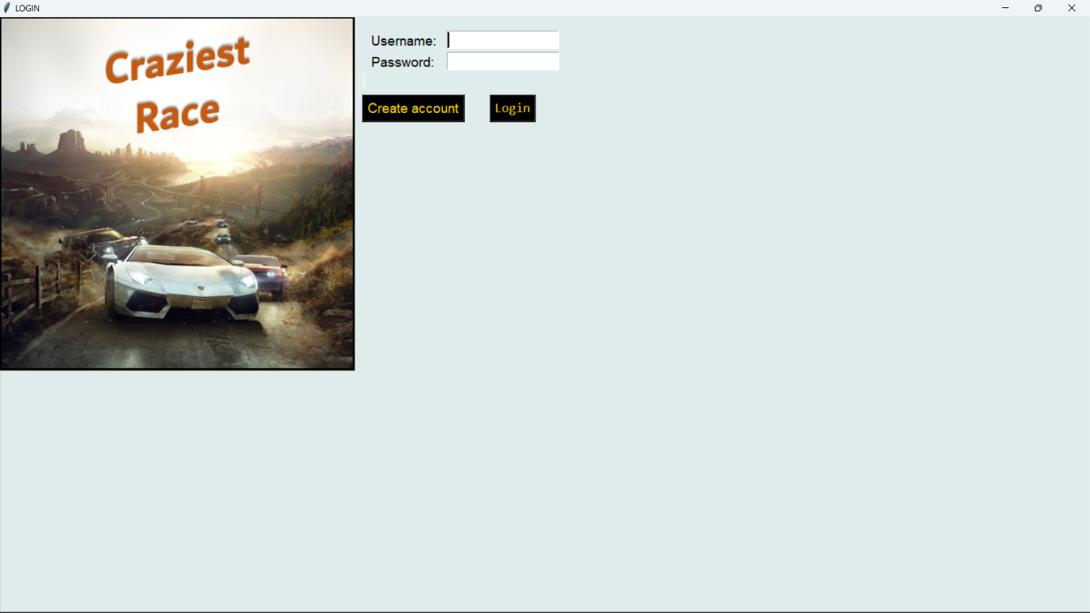

### **Validation Rule/ Data Mapping**

|  |  |  |
| --- | --- | --- |
| Field | Type | Description |
| Username | Textbox | Nơi nhập tên người dùng để kiểm tra với file lưu trữ |
| Password | Textbox | Nơi nhập tên mật khẩu để kiểm tra với file lưu trữ |
| Create Account | Button | Tạo tài khoản mới cho người có tài khoản |
| Sign Up | Button | Chuyển vào màn hình chính nếu như dữ liệu đúng |

## **Trang chủ**

### **Main Flow**

|  |  |
| --- | --- |
| Screen | Trang chủ |
| Description | Hiển thị trang chủ, liệt kê các chức năng chính của game |
| Screen Access | Trang chủ hiển thị sau khi người dùng đăng nhập thành công hoặc trở lại khi đang trong game |

### **User Interface**



### **Validation Rule/ Data Mapping**

|  |  |  |
| --- | --- | --- |
| Field | Type | Description |
| Game’s name | Img | Trang trí |
| Play | Button | Bắt đầu trò chơi chính |
| History | Button | Truy cập vào để xem lịch sử của game |
| Options | Button | Xem thêm các lựa chọn khác |
| Guide | Button | Xem hướng dẫn chơi game |
| Credits | Button | Xem các nguồn tài nguyên game sử dụng |
| Quit | Button | Thoát game |

## **Chọn đường đua**

### **Main Flow**

|  |  |
| --- | --- |
| Screen | Chọn đường đua |
| Description | Cho phép người chơi chọn đường đua cho màn chơi của mình |
| Screen Access | Đến mục này từ trang chủ |

### **User Interface**

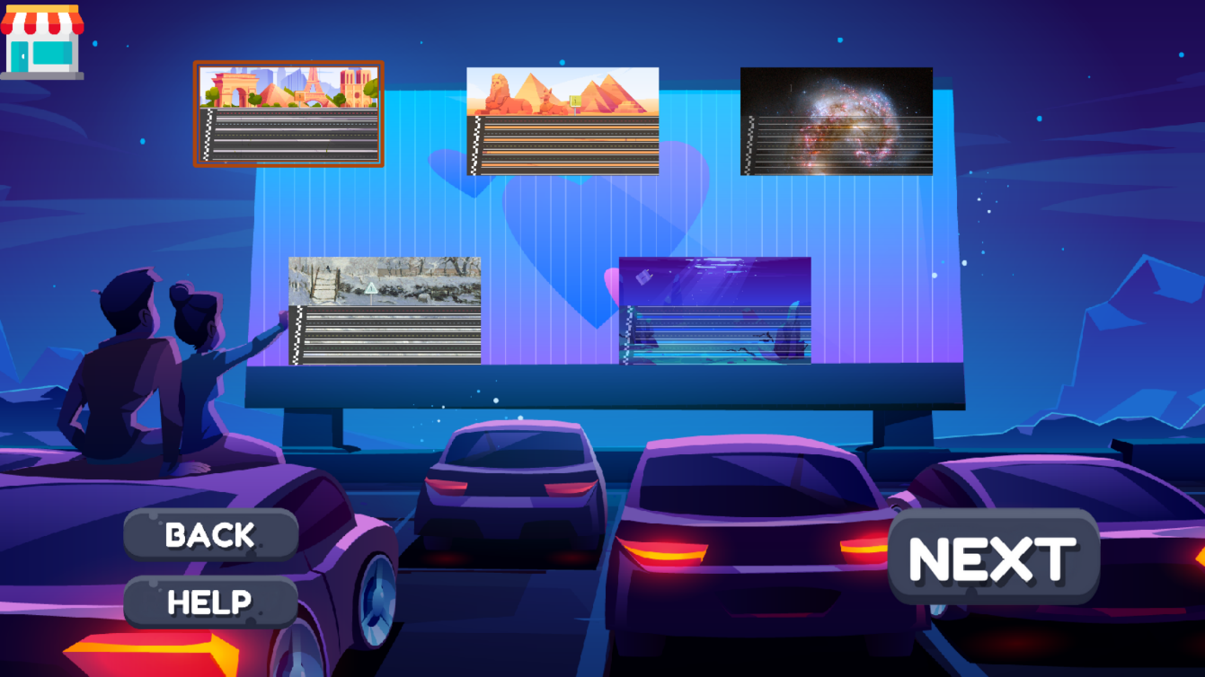

### **Validation Rule/ Data Mapping**

|  |  |  |
| --- | --- | --- |
| Field | Type | Description |
| Maps | Buttons | Các đường đua để chọn |
| Shop | Button | Đi đến cửa hàng |
| Help | Button | Hướng dẫn |
| Back | Button | Quay lại mục trước |
| Next | Button | Đi tiếp đến mục chọn nhân vật |

## **Chọn nhân vật**

### **Main Flow**

|  |  |
| --- | --- |
| Screen | Chọn nhân vật |
| Description | Cho phép người chơi chọn nhân vật cho màn chơi của mình |
| Screen Access | Đến mục này từ chọn đường đua |

### **User Interface**

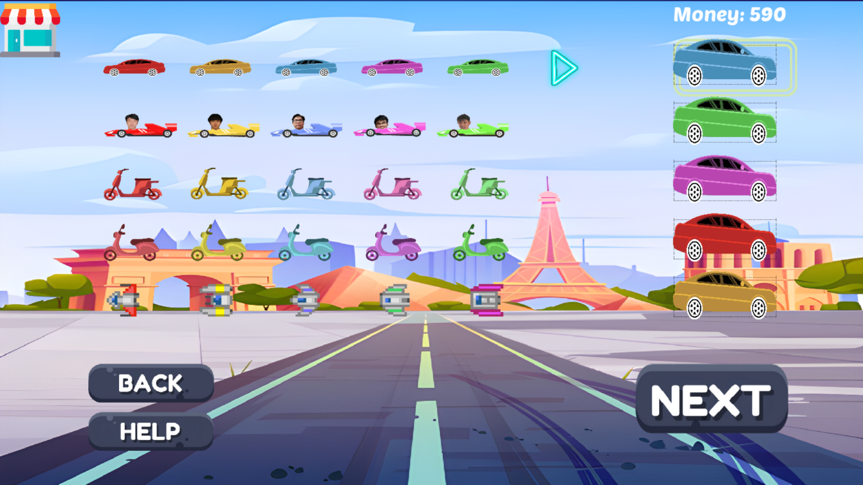

### **Validation Rule/ Data Mapping**

|  |  |  |
| --- | --- | --- |
| Field | Type | Description |
| Characters | Buttons | Chọn các nhân vật |
| Colors | Buttons | Chọn màu nhân vật |
| Shop | Button | Đi đến cửa hàng |
| Help | Button | Hướng dẫn |
| Back | Button | Quay lại mục trước |
| Next | Button | Đi tiếp đến mục chọn nhân vật |

## **Chọn cá cược**

### **Main Flow**

|  |  |
| --- | --- |
| Screen | Màn hình chọn cá cược |
| Description | Cho phép người chơi chọn cá cược dự trên số tiền thưởng của mình |
| Screen Access | Phần tiếp theo sau khi bấm vào play từ màn hình chính |

### **User Interface**

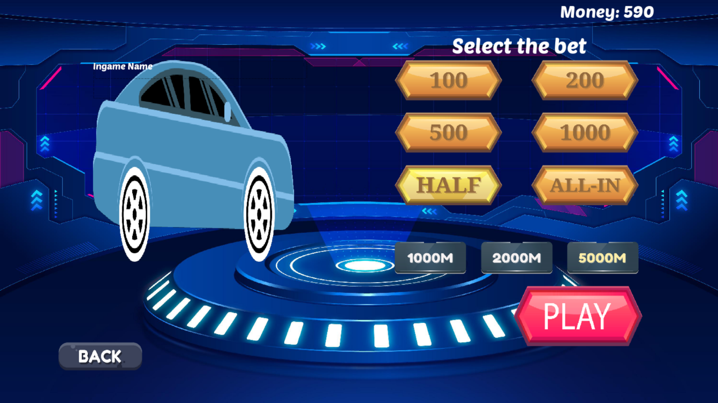

### **Validation Rule/ Data Mapping**

|  |  |  |
| --- | --- | --- |
| Field | Type | Description |
| Username | Textbox (Img) | Cho người dùng thấy tên người chơi |
| Bet | Button | Cược lượng tiền bằng với các mốc đã chọn |
| Track’s Length | Button | Chọn độ dài của đường đua (số track) |
| Character | Image | Hiển thị nhân vật người chơi đã chọn |
| Back | Button | Trở lại |
| Play | Button | Vào game chính nếu có đủ tiền, không thì vào menu chọn minigame |

## **Màn chơi chính**

### **Main Flow**

|  |  |
| --- | --- |
| Screen | Màn chơi chính |
| Description | Nơi trò chơi đua xe chính diễn ra |
| Screen Access | Đến ngay sau mục cá cược |

### **User Interface**

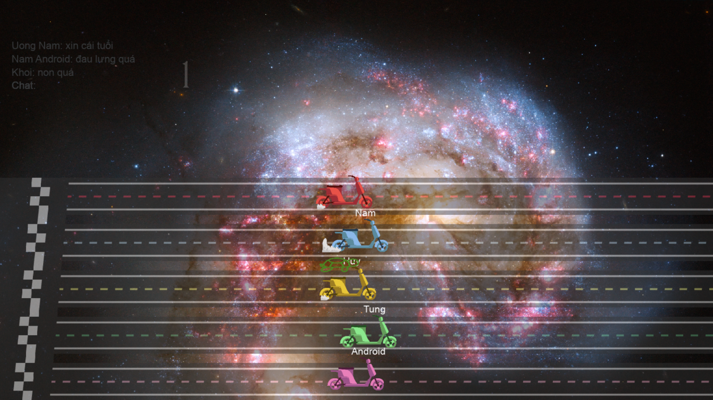

### **Validation Rule/ Data Mapping**

|  |  |  |
| --- | --- | --- |
| Field | Type | Description |
| Characters | Img | Các nhân vật tham gia đường đua, tốc độ của các nhân vật ngẫu nhiên trong một khoảng vừa đủ |
| Tracks | Img | Có số lượng phụ thuộc vào độ dài của đường đua được chọn |
| Spells | Img | Được rải khắp đường đua, có tỉ lệ phụ thuộc vào khả năng của mình, kích hoạt khi chạm vào, gồm:   * Speed Up: tăng tốc độ nhân vật * Slow Dowm: giảm tốc độ nhân vật * Flip: Xoay nhân vật nhiều vòng ngược chiều di chuyển dưới dạng cơn lốc * Stun: Dừng nhân vật bằng một tia sét * Flash: Tốc biến nhân vật một đoạn nhỏ * Finish: Chuyển nhân vật đến đích * Return: Đưa nhân vật về ban đầu của đường đua |
| Pointer | Img | Chọn nhân vật sẽ bám theo, màn hình sẽ tốc biến ngay đến vị trí của nhân vật (dù cho các nhân vật khác đang ở đường đua khác) |
| Vạch đích | Img | Chuyển đến kết thúc màn chơi chính khi mọi nhân vật đều đã qua vạch đích |
| Auto-Generated Chats | Text | Trò chuyện tổng hợp từ các thành viên |
| Chatbox AI | Text | Khung trò chuyện nhận diện cảm xúc của người chơi và trả lời dưới dạng cảm xúc (tích cực >< tiêu cực) |

## **Kết thúc màn chơi chính**

### **Main Flow**

|  |  |
| --- | --- |
| Screen | Kết thúc màn chơi chính |
| Description | Hiển thị người thắng và đưa ra các tùy chọn |
| Screen Access | Ngay sau khi màn chơi chính kết thúc |

### **User Interface**

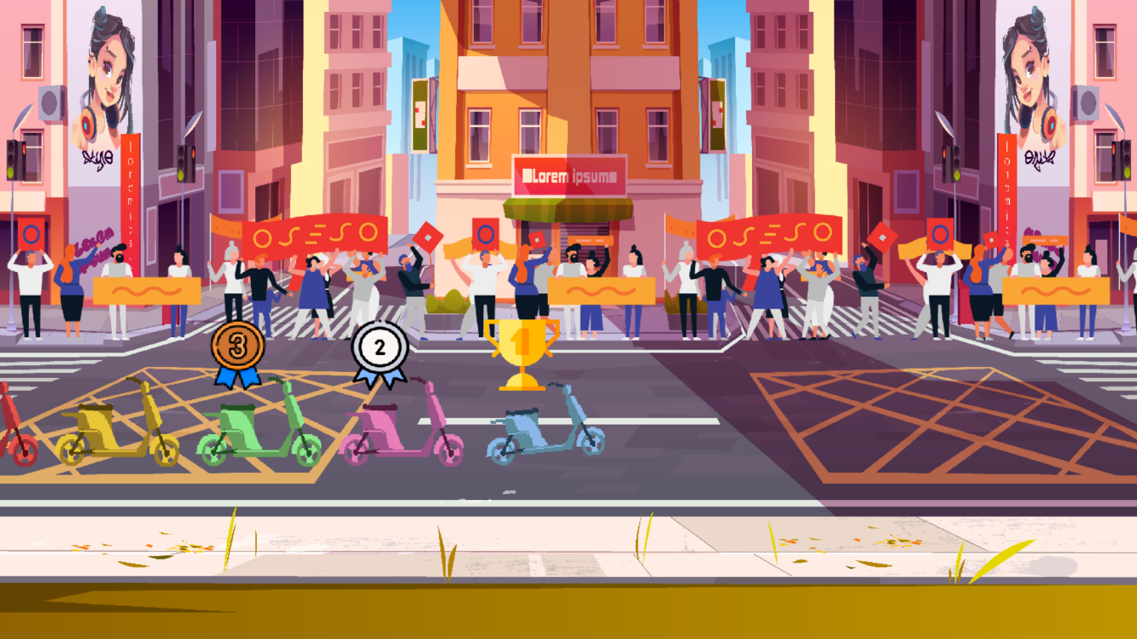

### **Validation Rule/ Data Mapping**

|  |  |  |
| --- | --- | --- |
| Field | Type | Description |
| Cheer | Img | Trang trí, bao gồm các hoạt họa ăn mừng phía sau và nhân vật chiến thắng |
| Indicator | Text | Cho người chơi thấy thắng thua |
| Characters | Img | Các nhân vật sẽ lần lượt đi qua theo thứ tự về đích trước nhất đến sau cùng |
| Play Again | Button | Nhấn ESC để quay lại màn hình cược |
| Quit | Button | Về trang chủ |

## **Chọn màn chơi phụ**

### **Main Flow**

|  |  |
| --- | --- |
| Screen | Chọn màn chơi phụ |
| Description | Cho người chơi chọn màn chơi phụ để nhận tiền |
| Screen Access | Đến mục khi vào mục chọn cá cược nhưng không có tiền |

### **User Interface**

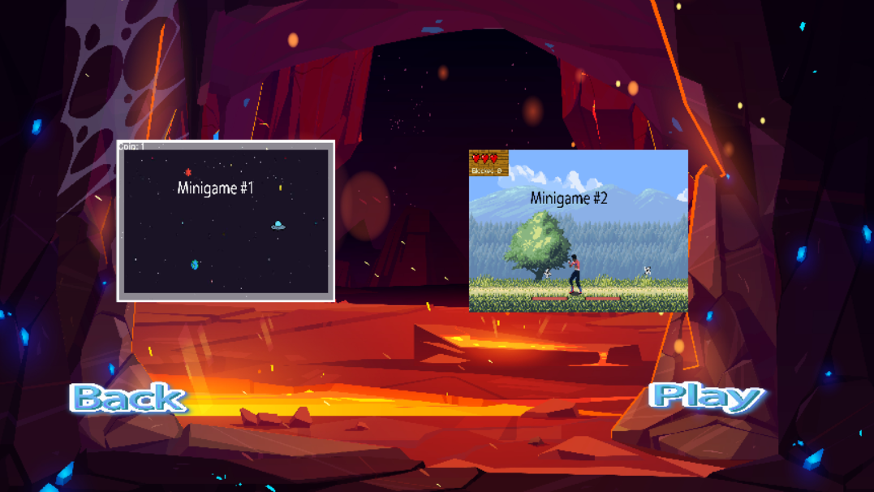

### **Validation Rule/ Data Mapping**

|  |  |  |
| --- | --- | --- |
| Field | Type | Description |
| Minigames | Buttons | Chọn các màn chơi phụ |
| Play | Button | Chơi màn chơi phụ đã chọn |
| Back | Button | Trở lại mục chọn nhân vật |

## **Màn chơi phụ #1**

### **Main Flow**

|  |  |
| --- | --- |
| Screen | Màn chơi phụ #1 |
| Description | Cho người chơi nhận tiền |
| Screen Access | Đến mục này từ mục các màn chơi phụ |

### **User Interface**



### **Validation Rule/ Data Mapping**

|  |  |  |
| --- | --- | --- |
| Field | Type | Description |
| Money Indicator | Text | Hiển thị số tiền người chơi đang có |
| Player | Img | Dưới dạng trái đất, được người chơi điều khiển để tránh né đạn và nhận tiền |
| Enemy | Img | Được sinh ra với số lượng tăng dần để tạo ra đạn nhằm tiêu diệt người chơi |
| Bullet | Img | Được bắn ra từ kẻ địch để tiêu diệt người chơi |
| Coin | Img | Dưới dạng đồng xu, khi người chơi chạm sẽ +1 vào số tiền hiện tại |
| End Screen | Screen | Hiện lên khi người chơi thua cuộc, cho phép chơi lại hoặc kết thúc và vào mục chọn cá cược |

## **Màn chơi phụ #2**

### **Main Flow**

|  |  |
| --- | --- |
| Screen | Màn chơi phụ #2 |
| Description | Cho người chơi nhận tiền |
| Screen Access | Đến mục này từ mục các màn chơi phụ |

### **User Interface**

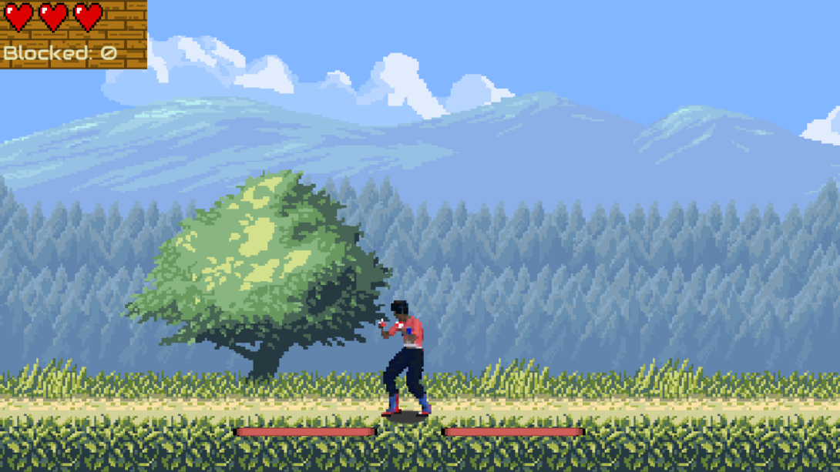

### **Validation Rule/ Data Mapping**

|  |  |  |
| --- | --- | --- |
| Field | Type | Description |
| Money Indicator | Text | Hiển thị số tiền người chơi đang có |
| Player | Img | Dưới dạng trái đất, được người chơi điều khiển để tránh né đạn và nhận tiền |
| Enemy | Img | Được spawn ra với số lượng tăng dần để tạo ra đạn nhằm tiêu diệt người chơi |
| Bullet | Img | Được bắn ra từ kẻ địch để tiêu diệt người chơi |
| Coin | Img | Dưới dạng đồng xu, khi người chơi chạm sẽ +1 vào số tiền hiện tại |
| End Screen | Screen | Hiện lên khi người chơi thua cuộc, cho phép chơi lại hoặc hiện nút quay lại |
| Back | Button | Chọn để quay về main menu (trong màn hình kết thúc) |

## **Cửa hàng**

### **Main Flow**

|  |  |
| --- | --- |
| Screen | Cửa hàng |
| Description | Mua một số phụ trợ |
| Screen Access | Truy cập từ mục chọn nhân vật hoặc đường đua |

### **User Interface**

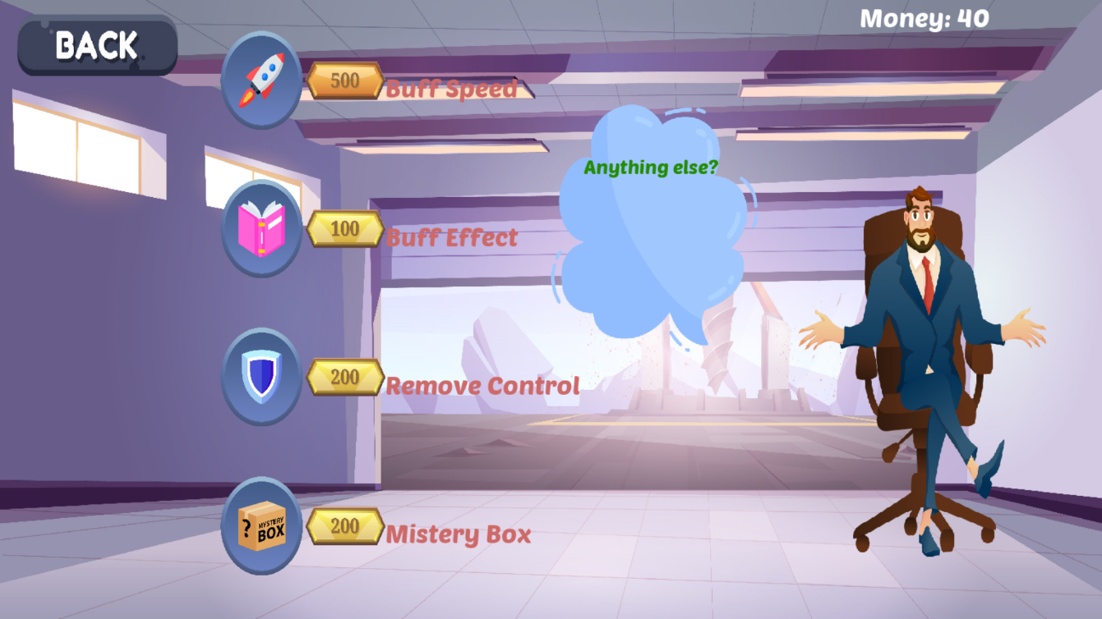

### **Validation Rule/ Data Mapping**

|  |  |  |
| --- | --- | --- |
| Field | Type | Description |
| Money Indicator | Text | Cho người dùng biết số tiền hiện có |
| Seller | Img | Tương tác với người chơi |
| Items | Buttons | Các vật phẩm có thể mua được |
| Back | Button | Trở lại |

## **Tùy chỉnh**

### **Main Flow**

|  |  |
| --- | --- |
| Screen | Tùy chỉnh |
| Description | Liệt kê các tùy chỉnh có thể của game |
| Screen Access | Truy cập từ trang chủ |

### **User Interface**

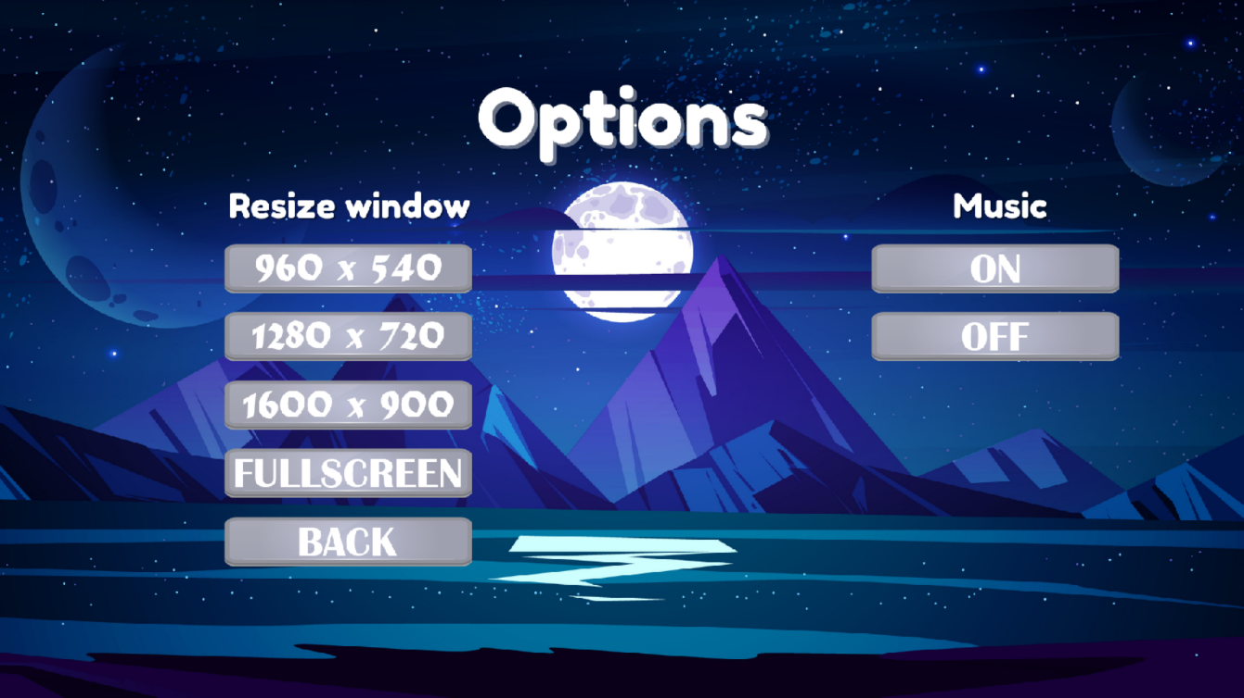

### **Validation Rule/ Data Mapping**

|  |  |  |
| --- | --- | --- |
| Field | Type | Description |
| Game’s name | Img | Trang trí |
| Sound | Slider | Điều chỉnh âm lượng |
| Screen | Buttons | Chọn độ lớn của cửa sổ game |
| Back | Button | Trở lại trang chủ |

## **Lịch sử**

### **Main Flow**

|  |  |
| --- | --- |
| Screen | Lịch sử |
| Description | Lưu lại các lịch sử tương tác của game |
| Screen Access | Truy cập từ trang chủ |

### **User Interface**

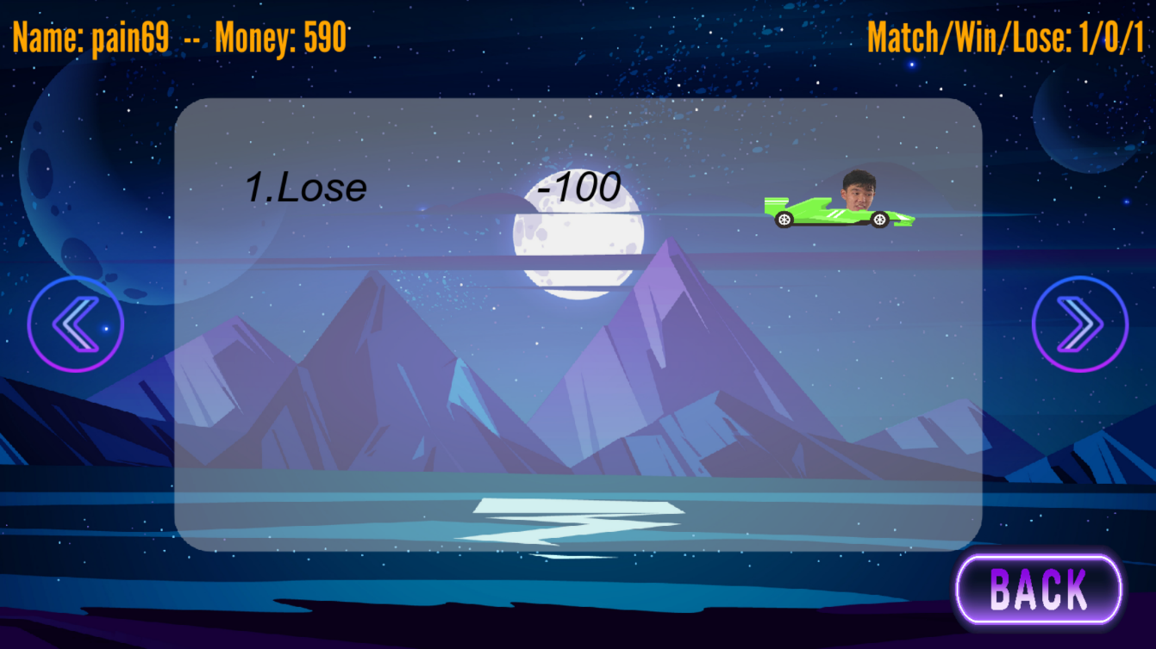

### **Validation Rule/ Data Mapping**

|  |  |  |
| --- | --- | --- |
| Field | Type | Description |
| Past Actions + Arrows | Text + Buttons | Một list các hành động người dùng đã tương tác với game |
| Back | Button | Trở lại |

## **Hướng dẫn**

### **Main Flow**

|  |  |
| --- | --- |
| Screen | Hướng dẫn |
| Description | Hướng dẫn người chơi cách chơi |
| Screen Access | Truy cập từ trang chủ |

### **User Interface**

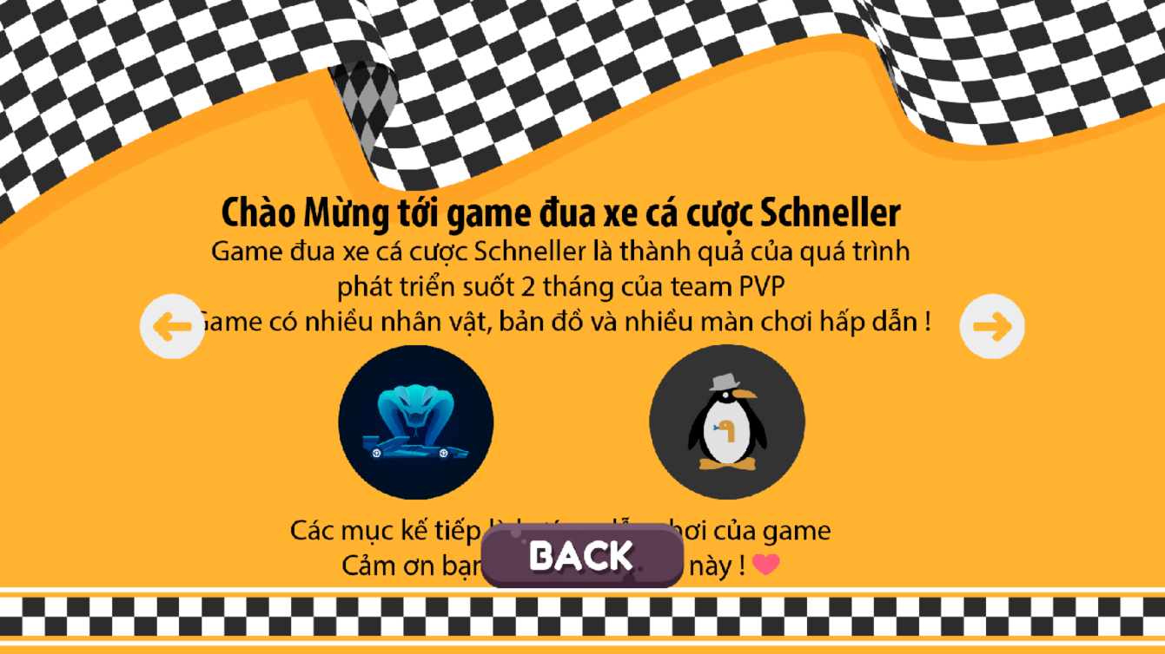

### **Validation Rule/ Data Mapping**

|  |  |  |
| --- | --- | --- |
| Field | Type | Description |
| Arrows | Buttons | Điều chỉnh giữa các hướng dẫn |
| Guide | Img | Các hình ảnh hướng dẫn chơi game |
| Back | Button | Trở lại |

## **Nguồn**

### **Main Flow**

|  |  |
| --- | --- |
| Screen | Nguồn |
| Description | Hiển thị tác giả các nguồn và tài nguyên để phát triển trò chơi |
| Screen Access | Trong màn hình nháy khi bắt đầu và trong trang chủ |

### **User Interface**

### **Validation Rule/ Data Mapping**

|  |  |  |
| --- | --- | --- |
| Field | Type | Description |
| Credits | Text + Slider | Xem các tác giả đóng góp cho trò chơi |
| Back | Button | Trở lại |

# **Bảng màu**

Do trò chơi gồm nhiều phần gộp lại nên gần như sử dụng toàn bộ bảng màu cơ bản.